**Консультация для родителей**

**«*Как рассказать детям о празднике «День освобождение Керчи*»**

Подготовила воспитатель: Томак Е.С.

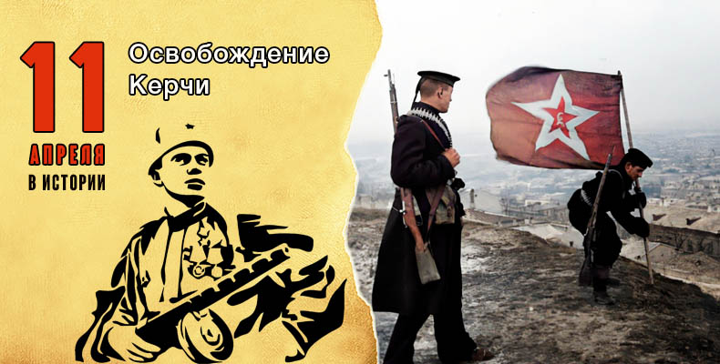

Патриотическое чувство не возникнет само по себе. Его нужно воспитывать с раннего детства. И без помощи взрослых ребенок не сможет выделить из окружающей его жизни главное, расставить приоритеты, правильно настроить чувства.

Только зная историю страны, народа, семьи, ребенок вырастит всесторонне развитым человеком, которому не чужд патриотизм.

Воспитывая любовь к Родине, умея сопереживать чужому горю – долгая и кропотливая работа.

Для того чтобы у детей появился интерес к данной теме в детских образовательных учреждениях осуществляется целенаправленная работа, а именно проводятся тематические занятия, чтение художественной литературы, продуктивная, игровая, театрализованная деятельность, совместные походы в музей. Но времени, выделенного в детском саду для совместной деятельности с детьми на данную тему явно недостаточно. Поэтому, данная работа предполагает активное участие родителей не только в мероприятиях, проводимых внутри детского сада, но и ознакомление детей с темой Великой Отечественной войны в семье.

Приближается праздник, «День Освобождение Керчи», значимость которого остается неизменной, как бы не менялись оценки и факты истории. Освобождение нашего города– слава и гордость нашей страны. Родители должны рассказать ребенку о подвиге прадедов. Однако сделать это представляется весьма проблематично. Как познакомить малыша с данными событиями, если он не понимает пока значение понятий «вчера», «сегодня», «завтра»? Повествование о Великой Отечественной войне стоит начать с истории семьи.

**Старый альбом…** Всем детям интересно узнать, что было, происходило, когда их самих еще не было. В каждой семье есть, наверное, альбом со старыми фотографиями. Пожелтевшие фотографии хранят изображения лиц тех людей, которые дали жизнь вашим родителям, а значит дали жизнь и вам. Ваша мама показывала вам эти снимки, рассказывая о них. Пришла пора и вам рассказать ребенку о прадедах — героях прошлого. Начните разговор, рассматривая снимки. Пусть прадедушка, которого ребенок никогда не видел, станет для него родным человеком. Расскажите о нем подробнее. Попытайтесь определить: на кого больше вы похожи – на маму, бабушку или дедушку? Обратите внимание малыша на то, каким статным, храбрым, мужественным выглядит он на снимке.

Начните свой рассказ так: «Давно на нашу землю пришли злые люди – враги, фашисты. Прадедушка и тысячи таких же смелых, как он, мужчин дали им отпор – отправились защищать Родину. Дедушка был танкистом. Вот здесь он стоит рядом с танком. Сражаться ему пришлось очень долго. Несколько раз прадедушка был ранен, поправлялся и вновь возвращался в строй». В процессе рассказа объясните ребенку незнакомые слова. Как правило, дети очень любят слушать такие рассказы, постоянно возвращаются к ним, просят вспомнить детали. И картина далекого прошлого запечатлится в памяти ребенка.

**Бабушкин сундук.** Возможно в вашем доме хранятся старые вещи. Некоторые из них стали настоящими реликвиями: военный ремень, трофейный бинокль или другие вещи. Дайте малышу полюбоваться этими «сокровищами», потрогать, рассмотреть со всех сторон. А потом честно ответьте на сотню волнующих вопросов. Возможно вам придется еще раз рассказать о боевом прошлом деда.

**Идем в музей.**После того как основные сведения о войне малыш почерпнул из вашего, можно отправиться в музей (исторический, краеведческий и др.) Рассмотрите оружие, солдатский котелок, плащ-палатку… Не нужно заострять внимание ребенка на минувших исторических событиях. Поговорите о том, какое применение экспонаты находили в практике.

Каждый родитель стремиться привить ребенку качества, которые в будущем помогут ему достичь успеха: целеустремленность, умение быстро адаптироваться к постоянно меняющимся условиям работы, настойчивость… К сожалению, бывает, что родители забывают о таких важных понятиях, как «сопереживание, «великодушие». И случается, что дети вырастают в черствых, эгоистичных людей. От этого страдают в первую очередь сами родители, в конечном итоге – человечество. Помогите малышу стать сильным и добрым, жестким и милосердным одновременно! В вашем распоряжении — исторический пример Великой Отечественной войны 1941 – 1945годов. Злые и жестокие враги получили достойный отпор. Мужественные и храбрые солдаты никогда не теряли силы духа, сражаясь до последнего, защищая свою Родину, свой дом. Нам есть на кого равняться!

Тема войны очень глубокая и серьёзная, особенно для детей 5-6 лет. У этого возраста есть своя специфика: ребенку не свойственно трагическое восприятие мира из – за ограниченного детского опыта и присутствия недостаточной сформированности временных связей. К тому же в век информационных технологий у современных детей понемногу стирается грань между реальностью и игрой.

Детям очень сложно понять такие сложные темы во всем многообразии конкретной информации. Мышление в дошкольном возрасте носит ярко выраженный конкретный, образный характер и во многом еще сохраняет тесную связь с практической деятельностью. Детям очень трудно понять то, что не проходит через их практическую деятельность.

Поэтому следует, уделить особое внимание, на эмоциональное восприятие детьми темы войны - борьбы добра со злом. Ведь им недостаточно знать, надо чувствовать. Воспринятая сердцем, вся информация может запомниться надолго и дать неожиданные результаты. В детском саду воспитатели прикладывают все усилия, чтобы помочь вашему ребенку сориентироваться в нашем мире. Основной же фундамент личностных качеств, определяющих отношение ребенка к миру и самому себе, закладывается в семье. Главная роль в воспитании детей по прежнему принадлежит родителям.

Особое внимание родителей хотелось бы уделить по ознакомлению детей дошкольного возраста с праздником **11 АПРЕЛЯ – ДЕНЬ ОСВОБОЖДЕНИЕ КЕРЧИ ОТ НЕМЕЦКО-ФАШИСТСКИХ ЗАХВАТЧИКОВ**

11 апреля 1944 года, Керчь была освобождена от фашистских войск. За время войны она дважды переходила из рук в руки, а также была базой партизанского движения.

Фашистские войска оккупировали Керчь в ноябре 1941 года, через несколько месяцев после начала Великой Отечественной войны. Тогда в Аджимушкайских и Старокарантинских каменоломнях были созданы базы партизан, которые вели борьбу против захватчиков. А 30 декабря 1941 года в ходе первой за всю войну наступательной десантной Керченско-Феодосийской операции советским войскам удалось освободить город.

В течение февраля-апреля 1942 года войска Крымского фронта при поддержке Черноморского флота и Азовской военной флотилии вели наступательные бои. Но 19 мая 1942 года советским войскам всё же пришлось отступить и оставить Керчь. Однако часть войск тогда вновь опустилась в Аджимушкайские каменоломни. В Малых каменоломнях подземный гарнизон возглавил старший лейтенант Михаил Поважный. С мая до конца октября, сжигаемые жаждой, травимые газами, голодные, в сырости и холоде сражались воины гарнизона.

А 31 октября 1943 года началась Керченско-Эльтигенская десантная операция. В 40-дневном бою на Огненной земле Эльтигена более 60 воинов стали Героями Советского Союза. В ночь на 3 ноября начал высадку основной десант в районе Глейки-Жуковки-Опасного. Пять с половиной месяцев стоял здесь фронт. И лишь 11 апреля 1944 года Керчь была полностью освобождена.

За время боев в городе было уничтожено более 85 процентов зданий. Освободителей встретили чуть более 30 жителей из почти 100 тысяч, населявших город до войны. За героизм, мужество и заслуги населения и подвиги воинов в Великой Отечественной войне Керчи присвоено звание Города-героя. Всего в боях за Керчь 137 воинов удостоились звания Героя Советского Союза, а 21 части и соединению присвоено почетное наименование — Керченские.

[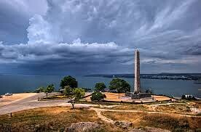](https://m.ok.ru/dk?st.cmd=altGroupPhoto&st.groupId=54158682292402&st.rUrl=/dk?st.cmd=altGroupMediaThemeComments&amp;st.groupId=54158682292402&amp;st.frwd=off&amp;st.themeId=151499330902962&amp;st.unrd=off&amp;_prevCmd=altGroupMediaThemeComments&amp;tkn=3488#lst&st.phoId=902204494770&st.albId=54158697365682&_prevCmd=altGroupMediaThemeComments&tkn=2548&_aid=fullTopicPhotoClick)

В память об освобождении Керчи и Крыма был сооружён в течение трёх месяцев  1944 года (с июля по 8 октября)  двадцатитрёхметровый обелиск на горе Митридат, где  9 мая 1959 года был зажжён Вечный огонь в память о павших за Победу над врагом. 14 сентября 1973 года Указом Президиума Верховного Совета СССР Керчи присвоено высокое звание «Города – Героя» с вручением ордена Ленина и медали «Золотая Звезда».

Интернет ресурсы:

<https://www.youtube.com/watch?v=0iA62EXlc38>

https://www.youtube.com/watch?v=SeZRbNmYfgQ